日付: | 2016 年 3 月 3 日 (木)
時刻: | 10:30 AM
場所: | 会議室 B
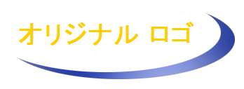
基本的な議事録

会議作成者: | 野田 裕子 | 書記: | 西条 陽子
会議タイプ: | <目的> | 時間記録係: | 田口 信弘
進行役: | 野田 裕子

出席者:
野田 裕子 | 西条 陽子 | 田口 信弘 | 近藤 直子
青木 健 | 山口 ひとみ | 中野 剛 | 井上 沙織
松本 亮太

議題
[議題 1]
割り当て時間: | 5 分 | 担当者: | 近藤 直子
審議: 内容
結果: 内容
アクション アイテム: | 実施担当者: | 実施期限:
[アクション アイテム 1] | 青木 健 | 2016 年 4 月 22 日 (金) 1:00 PM
[アクション アイテム 2] | 山口 ひとみ | 2016 年 4 月 22 日 (金) 1:00 PM

[議題 2]
割り当て時間: | 5 分 | 担当者: | 中野 剛
審議: 内容
結果: 内容
アクション アイテム: | 実施担当者: | 実施期限:
[アクション アイテム 1] | 井上 沙織 | 2016 年 4 月 22 日 (金) 1:00 PM
[アクション アイテム 2] | 松本 亮太 | 2016 年 4 月 22 日 (金) 1:00 PM

議事録承認者:
（氏名・承認日・承認印）

